ДОНСКОЙ ГОСУДАРСТВЕННЫЙ

ТЕХНИЧЕСКИЙ УНИВЕРСИТЕТ



ИНСТИТУТ ВОЕННОГО ОБРАЗОВАНИЯ
КАФЕДРА ОСНОВЫ ВОЕННОЙ ПОДГОТОВКИ

МЕТОДИЧЕСКАЯ РАЗРАБОТКА

ДЛЯ ПРОВЕДЕНИЯ ПРАКТИЧЕСКОГО ЗАНЯТИЯ
(Обучающихся образовательных организаций высшего образования

Основы медицинского обеспечения

Тема № 16: Медицинское обеспечение войск (сил), первая медицинская помощь при ранениях, травмах и особых случаях.
Занятие № 2: Обязанности и оснащение должностных лиц медицинской службы тактического звена в бою.

г. Ростов–на–Дону 2023 г.

УТВЕРЖДАЮ
Начальник кафедры основы военной подготовки
полковник запаса А. Малик
«____» ____________ 2023 года

МЕТОДИЧЕСКАЯ РАЗРАБОТКА

ДЛЯ ПРОВЕДЕНИЯ ПРАКТИЧЕСКОГО ЗАНЯТИЯ
(Обучающихся образовательных организаций высшего образования

Основы медицинского обеспечения

Тема № 16: Медицинское обеспечение войск (сил), первая медицинская помощь при ранениях, травмах и особых случаях.

Занятие № 2: Обязанности и оснащение должностных лиц медицинской службы тактического звена в бою.

Обсуждено на заседании ПМК
кафедры основы военной
подготовки
Протокол № ___
от «__» __________ 20 _г.

г. Ростов-на-Дону
2023 г.
Учебные и воспитательные цели:
- Изучить состав и назначение индивидуального носимого медицинского имущества.
- Дать понятие о состояниях, угрожающих жизни раненого и порядок оказания им первой помощи.
- Воспитывать у студентов чувство ответственности за жизни своих товарищей, взаимовыручку и смелость при оказании первой помощи.

- Место проведения:
Учебная аудитория.

- Распределение учебного времени:
Введение (вступительная часть) | 10 мин
Учебные вопросы (основная часть) | 70 мин
- Общие привила оказания самопомощи и взаимопомощи. | 35 мин
- Табельные средства индивидуального медицинского оснащения личного состава: аптечка индивидуальная (АИ), пакет перевязочный индивидуальный, пакет противохимический индивидуальный, индивидуальные средства обеззараживания воды. | 20 мин
- Предназначение, порядок и правила пользования ими. | 15 мин
Заключительная часть | 10 мин

- Учебно-материальное обеспечение:
1. Презентация.
2. Персональный компьютер.
3. Мультимедийный проектор.
4. Аптечка индивидуальная.
5. Жгут кровоостанавливающий.

- Литература:
Основная:
[1] Микрюков В.Ю., Общевоенная подготовка: КНОРУС, Москва, 2023г., 265- 300 с.
Дополнительная:
[13] Айзман Р.И., Омельченко И.В., Сысоев Д.А., Основы оказания медицинской помощи: КНОРУС, Москва, 2023г., 268- 285 с.
Справочная:
[3] Руководство по медицинскому обеспечению в Вооруженных Силах Российской Армии на мирное время. М.: Воениздат, 2005 г.

Введение

Воины Вооруженных Сил Российской Федерации постоянно повышают свое боевое мастерство, чтобы в совершенстве владеть оружием и современной техникой, повышают свою общую и физическую культуру, чтобы быть сильными и ловкими, отважными и храбрыми, смелыми и ловкими, выносливыми и здоровыми людьми, умеющими оказать первую помощь и способными в любых условиях сохранять свою боеспособность. Опыт Великой Отечественной войны показал, что каждый четвертый солдат или матрос (из числа раненых и пораженных) оказывал себе или товарищу первую помощь.
Первая помощь пострадавшим оказывалась непосредственно в бою, а своевременно и правильно оказанная медицинская помощь (при ранениях, кровотечениях, переломах костей, ожогах) не редко сохраняют не только жизнь но и здоровье раненому (пораженному). За годы войны было восстановлено здоровье 70 % раненых. Опытные военнослужащие возвратившись в строй с новыми силами сражались с врагом. В успешном лечении раненых и возвращении их в строй есть большая заслуга и воинов оказывавших первую помощь при ранениях. Поэтому командиры всех степеней, неустанно заботясь о сохранении здоровья своих подчиненных, должны научить каждого солдата оказывать первую помощь при ранениях и поражениях, особенно в войне в условиях применения противником оружия массового поражения.

Своеобразие условий деятельности мотострелковых (танковых) подразделений и частей, их организационная структура определяют некоторые особенности оказания медицинской помощи. Вследствие разобщенности экипажей БМП, БТР, танков во время боя, трудностей приближения медицинского персонала к БМП, БТР, танку и проникновения в него особенно важное значение приобретает оказание первой медицинской помощи самим пострадавшим (самопомощь) или товарищем (взаимопомощь).
Одним из главных условий сохранения жизни, восстановления здоровья и быстрейшего возвращения, раненых и больных в строй является своевременное оказание им первой помощи. Раненым и больным для восстановления здоровья требуются различные лечебно-профилактические мероприятия. В связи с невозможностью их выполнения непосредственно на месте ранения единый процесс лечения разделяется на отдельные; виды помощи оказываемой на поле боя (первая помощь, доврачебная помощь) и в медицинских подразделениях, частях, учреждениях (первая врачебная помощь, квалифицированная и специализированная медицинская помощь, медицинская реабилитация).
Первая помощь оказывается, как правило, на месте получения ранения (поражения) или развития заболевания в порядке самопомощи (оказывает сам пострадавший) и взаимопомощи (оказывает товарищ), а также санитарами л санитарами-стрелками. Для ее оказания используются преимущественно индивидуальные средства медицинского оснащения.
Цель первой помощи заключается в том, чтобы не допустить гибели раненого путем временного устранения причин, угрожающих его жизни, а также предупредить развитие тяжелых осложнений Объем первой помощи, оказываемой пострадавшим на поле боя, включает:
извлечение раненых из боевых машин, труднодоступных мест, очагов пожара, оттаскивание их в укрытия и обозначение;
тушение горящего обмундирования и попавшей на тело зажигательной смеси;
надевание на пораженных, при нахождении на зараженной местности, противогаза и средств защиты кожи;
временную остановку наружного кровотечения с помощью пальцевого прижатия магистральных сосудов, давящей повязки, жгута или закрутки из подручных средств;
введение антидотов с профилактической и лечебной целью из шприц-тюбика;
устранение асфиксии путем освобождения верхних дыхательных путей от слизи, крови, инородных тел, устранение западения языка изменением положения тела, проведения искусственного дыхания методом «рот ко рту» («рот к носу»), с помощью трубки дыхательной и закрытого массажа сердца при остановке дыхания;
введение обезболивающего средства с помощью шприц-тюбика;
наложение защитной повязки на рану или ожоговую поверхность и герметичной повязки при проникающих ранениях грудной клетки;
иммобилизацию конечностей при переломах и обширных повреждениях тканей простейшими способами с использованием табельных и подручных средств;
частичную санитарную обработку открытых участков кожи и дегазацию прилегающего к ним обмундирования с использованием индивидуального противохимического пакета;
прием антибиотиков, противорвотных и других лекарственных средств;
защиту раненых от переохлаждения (перегревания) с помощью табельных и подручных средств.

Учебный вопрос: Практическая отработка нормативов по наложению повязок на голову, грудную клетку, верхние и нижние конечности. (№ 1, 2, 3, 5.)

Номер норматива | Наименование норматива | Условия (порядок) выполнения норматива | Категория обучаемых | Оценка по времени
 |  |  |  | «отлично» | «хорошо» | «удовлет»
1 | Наложение первичной повязки:  повязка на правый (левый) глаз;  повязка на правое (левое) ухо;  повязка на локтевой (коленный) сустав;  повязка на плечевой сустав;  «восьмиобразная» повязка на грудь (накладывается одним пакетом и бинтом);  повязка на голено-стопный сустав. | «Раненый» и обучаемый лежат. Время, затраченное на обнажение раны, не учитывается (допускается бинтование поверх обмундирования). Перевязочный материал и другие средства оказания первой медицинской помощи (жгуты, шины) находятся в руках обучаемого или рядом с ним.  При наложении повязки время отсчитывается от момента начала развертывания перевязочного материала до закрепления повязки (булавкой или концами надорваной ленты бинта).  Ошибки снижающие оценку на один балл:  - перекручивание надетой лямки;  - смещение лямки с седалищных бугров на бедра.  Ошибки, снижающие оценку на один балл:  повязка наложена слабо (сползает) или при её наложении образуются «карманы», складки;  повязка не закреплена или закреплена узлом над раной. | Военнослужащие | 1 мин 25с  1 мин 10с  1 мин 10с  1 мин 15с  2 мин 20с  1 мин 5с | 1 мин 35с  1 мин 15с  1 мин 15с  1 мин 20с  2 мин 20с  1 мин 10с | 1 мин 55с  1 мин 30с  1 мин 30с  1 мин 35с  2 мин 50с  1 мин 25с
2 | Наложение резинового кровоостанавливающего жгута на бедро (плечо) | Обучаемый лежит около «раненого» и держит в руках жгут.  Время отсчитывается от команды «К выполнению норматива приступить» и до закрепления жгута. После этого обозначается время его наложения.  Ошибки, снижающие оценку на один балл:  наложение жгута на область, не соответствующую ранению;  наложение жгута на оголенное тело без подкладки, ущемление жгутом кожи;  обучаемый не обозначил время наложения жгута.  При неправильном наложении жгута, что может вызвать повторное кровотечение, угрожающее жизни раненого (расслабление или соскальзывание жгута), оценка ставится «неудовлетворительно». | Военнослужащие | 18 с | 20 с | 25 с
3 | Наложение закрутки с помощью косынки или других подручных средств на бедро (плечо) | Условия выполнения и ошибки, снижающие оценку, те же, что и при выполнении норматива № 2. | Военнослужащие | 30 с | 35 с | 40 с
5 | Надевание шлема маски противогаза на «пораженного» | Обучаемый в противогазе лежит около «пораженного» со стороны его головы. Противогаз у «пораженного» в походном положении.  Ошибки, снижающие оценку на один балл:  шлем-маска надета не полностью, очки не приходятся против глаз;  соединительная трубка перекручена.  При образовании складок или перекосов, при которых наружный воздух может проникнуть под шлем-маску, оценка ставится «неудовлетворительно». | Военнослужащие | 10 с | 11 с | 13 с

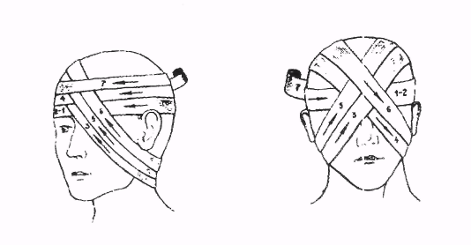
Рис. Повязка на левый глаз и оба глаза
При ранениях глаз способ наложения повязки определяется локализацией раны. При ранениях правого глаза начало бинта берут в левую руку, головку бинта - в правую.
Бинт ведут по передней поверхности лба, после закрепления кругового тура на затылочной области бинт спускается вниз, проходит под ушной раковиной по правой боковой поверхности шеи и выходит снизу вверх на лицо, закрывая поврежденный глаз, Далее следует чередование круговых и восходящих туров. Повязка фиксируется поверх головы.
При ранениях левого глаза начало бинта берут в правую руку, а головку бинта - в левую. Дальнейшие этапы бинтования проводятся, как и в предыдущем случае, но в обратном направлении.
При ранениях уха бинтование начинается с круговых ходов вокруг головы, фиксирующих первые туры. Затем последующие туры с боковых отделов лобной области постепенно смещаются вниз.
На область локтевого и коленного суставов накладывается черепашья повязка.
На плечевой сустав накладывается колосовидная повязка. Бинтование начинается с наложения круговых туров на верхний отдел плеча.
Последующее бинтование проводится от больной конечности через область плечевого сустава и надплечья по поверхности груди через противоположную подмышечную область с возвратом на больное плечо. Последующие туры по грудной клетке смещаются вверх наполовину ширины бинта
На грудную клетку накладывается крестообразная повязка. Она начинается с круговой повязки, а далее следуют перекрещивающиеся туры, чередующиеся с круговыми, расположенными ниже или выше первых круговых ходов бинта.

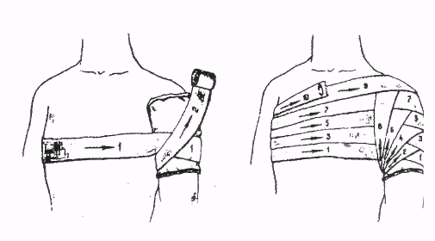
Рис. Колосовидная повязка на плечевой сустав

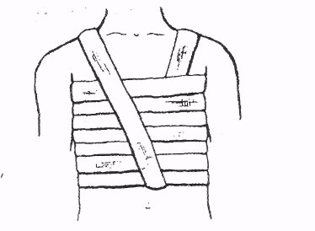

Рис. Повязка на грудную клетку
На голеностопный сустав накладывается восьмиобразная повязка. Сначала проводится фиксирующий тур в нижней трети голени по круговому типу. Затем - перекрещивающиеся туры по передней поверхности голеностопного сустава. Окончательная фиксация осуществляется круговым туром по голени.

I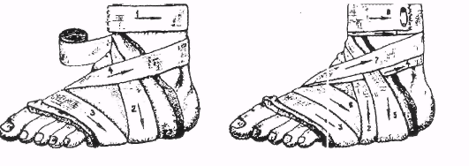

Рис. Восьмиобразная повязка на область голеностопного сустава
НАЛОЖЕНИЕ КРОВООСТАНАВЛИВАЮЩЕГО ЖГУТА.
Метод пальцевого прижатия является кратковременным, дающим возможность выиграть время, пока не будут подготовлены и наложены жгут (закрутка) или давящая повязка
Наложение жгута или закрутки – основной способ временной остановки кровотечения при повреждении крупных артериальных сосудов конечностей. Существуют стандартные (табельные) резиновые жгуты, которые имеются в аптечке войсковой в каждом танке.
Жгут накладывают на конечность выше раны и возможно ближе к ней поверх обмундирования или на приспособленную мягкую подкладку. Жгут берут двумя руками, сильно растягивают и в растянутом виде обертывают 2-3 раза вокруг конечности и концы закрепляют с помощью цепочки и крючка на жгуте, можно также завязать концы жгута узлом. Первый тур жгута должен быть самым тугим. Жгут затягивается с такой силой, чтобы произошла остановка кровотечения. При правильном наложении жгута кровотечение из раны сразу же прекращается.
Закрутку (изготовленную из любого прочного материала) обертывают вокруг конечности на мягкую подкладку выше места ранения и завязывают узлом. В образовавшуюся петлю вставляют палку и закручивают ее до тех пор, пока не прекратиться кровотечение. Концы палки закрепляют на конечности бинтом. Чтобы не образовалось складок и не сдавилась кожа, петлю при закручивании оттягивают.
Жгут (закрутка) должен быть хорошо заметен на раненом. Под жгут подкладывают записку с пометкой о времени его наложения (пометку о времени наложения жгута (закрутки) можно также сделать на повязке). Жгут (закрутка) накладывается летом не более чем на 2 ч, зимой – на 1 ч. По истечении этого времени жгут (закрутку) необходимо ослабить на 2-5 мин для восстановления кровотечения в конечности, при этом одновременно прижать артерию пальцами выше места ранения, а затем снова затянуть жгут (закрутку) несколько выше или ниже прежнего места.
Наложение давящей (тугой) повязки используется для остановки незначительных кровотечений. Этой цели служит пакет перевязочный индивидуальный (ППИ). Для лучшего сдавливания сосудов ватно-марлевую подушечку пакета накладывают на кровоточащую рану комком (тампоном). Для остановки кровотечения на туловище этот способ является единственным.

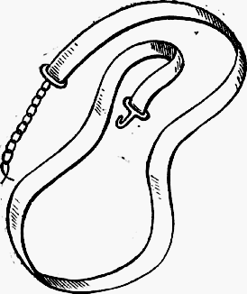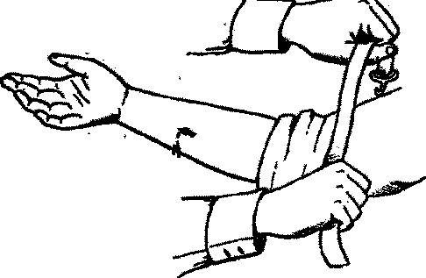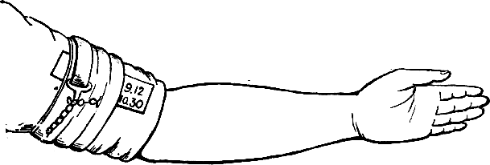

Кровотечение можно также остановить максимальным сгибанием конечности. При сильном сгибании конечности в суставе кровеносные сосуды сдавливаются. Эффект сдавливания можно усилить, если в сгиб суставов вложить валики из ваты, марли или любой упругий предмет и закрепить затем согнутые части конечности друг к другу. Этот способ непригоден при ранениях с переломами костей.

СПОСОБЫ ВРЕМЕННОЙ ОСТАНОВКИ НАРУЖНОГО КРОВОТЕЧЕНИЯ И ПЕРЕЛИВАНИЯ КРОВОЗАМЕЩАЮЩИХ РАСТВОРОВ.
Всякое ранение сопровождается кровотечением вследствие повреждения стенок кровеносных сосудов. Различают кровотечения артериальные, венозные, смешанные (артериовенозные) и капиллярные.
При артериальных кровотечениях кровь вытекает из раны сильной пульсирующей струёй ярко-красного цвета. При повреждении артерии смерть от кровотечения может наступить в течение 3-5 мин с
момента ранения. Поэтому при артериальных кровотечениях первая помощь должна быть оказана немедленно. Чтобы остановить кровотечение, артерию прижимают пальцами к кости выше места ранения. Для этого нужно точно знать места прижатия артерий.
Для временной остановки кровотечения применяют следующие способы: прижатие кровоточащего сосуда пальцем, наложение кровоостанавливающего жгута, максимальное сгибание конечности, наложение давящей (тугой) повязки.

ПРИЖАТИЕ КРОВОТОЧАЩЕГО СОСУДА ПАЛЬЦЕМ.
Прижатие кровоточащего сосуда пальцем с целью остановки кровотечения может быть применено в любой обстановке и в любое время года. Остановка артериального кровотечения всегда начинается с прижатия артерии, а затем накладывается жгут или применяются другие способы. Для прижатия кровоточащего сосуда нужно знать места прижатия артерий, где обычно они лежат неглубоко и их можно прижать к кости. В этих точках можно прощупать пальцами пульсирующие артерии (рис.). Нащупав артерию, прижимают ее к костям выше места ранения до остановки кровотечения. Артерию прижимают большими пальцами, я в некоторых случаях кулаком.

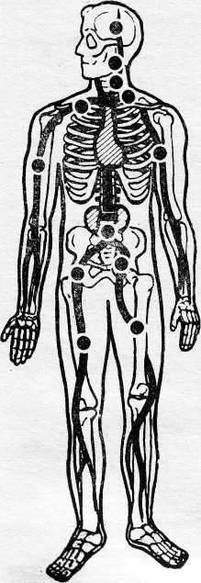 | 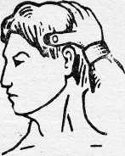  Височной  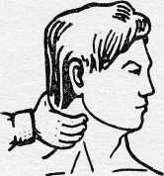  Правой височной  артерии | 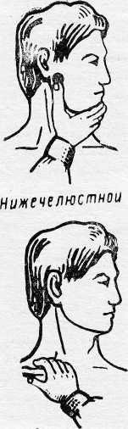  Подключичной
 | 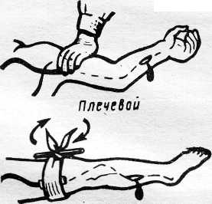
 | Бедренной
Рис. Точки прижатия важнейших артерий

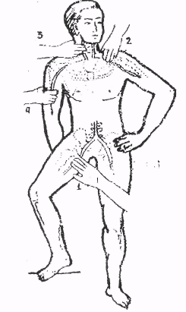
Рис. Места пальцевого прижатия артерий
Артерию прижимают пальцами на короткое время, только до наложения закрутки или жгута. Пальцевое прижатие производится большим пальцем, концами сведенных вместе четырех пальцев, а иногда и кулаком.
При наличии кровотечения из ран лица нужно прижать сонную, височную или нижнечелюстную артерию на стороне кровотечения.
Сонную артерию придавливают большим пальцем к позвоночнику, сбоку от гортани, а остальные пальцы кладут сзади на шею.

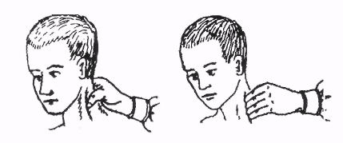
Рис. Пальцевое прижатие сонной артерии

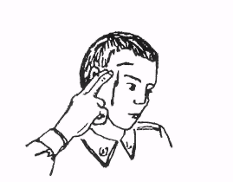
Рис. Пальцевое прижатие височной артерии
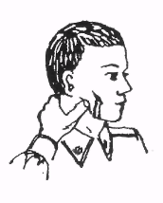
Рис. Пальцевое прижатие нижнечелюстной артерии
При кровотечении из верхнего отдела плеча прижимают подключичную или подмышечную артерию. Правую подключичную артерию прижимают левой рукой, левую - правой.
Лежа сбоку от раненого, лицом к нему, кладут руку так, чтобы большой палец лег в надключичной ямке вдоль верхнего края ключицы, а остальные пальцы - сзади, на спину раненого. Чтобы прижать артерию, достаточно повернуть большой палец ребром, одновременно слегка надавливая вниз так, чтобы он оказался позади ключицы раненого. Подключичную артерию прижимают к головке плечевой кости правым кулаком, введенным в соответствующую подключичную впадину. Давление оказывают снизу-вверх. Одновременно левой рукой крепко удерживают плечевой сустав раненого.
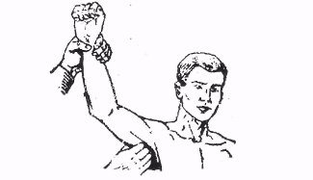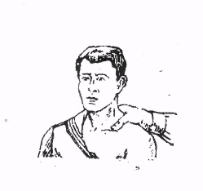
Рис. Пальцевое прижатие Рис. Пальцевое прижатие
плечевой артерии подключичной артерии
При кровотечениях из нижнего отдела плеча и из предплечья нужно прижать плечевую артерию, ее придавливают одним или четырьмя пальцами к плечевой кости у внутреннего края двуглавой мышцы.
Кровотечение из бедра останавливают, прижимая бедренную артерию: обеими руками охватывают верхнюю часть бедра у пахового сгиба так, чтобы большие пальцы, положенные один на другой, сошлись у середины бедра и придавливали артерию к кости.
Для остановки артериального кровотечения используют табельные средства (жгут кровоостанавливающий), а при их отсутствии - различные подручные средства: полосы материи, оторванные от обмундирования, ремни, носовые платки и пр.
При наложении жгута соблюдают следующие правила: накладывают жгут всегда выше места ранения с целью прекращения тока крови от сердца к ране и возможно ближе к ране), ключение составляет средняя треть плеча, где проходит лучевой нерв, самая нижняя часть плеча и предплечья, где
между костями и кожей нет мышечной прослойки);
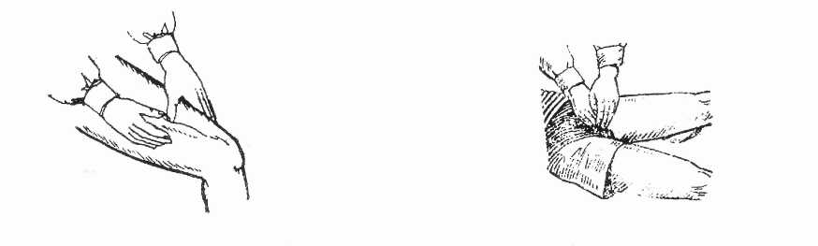
Рис. Пальцевое прижатие бедренной артерии
затягивают жгут до полного прекращения кровотечения из раны, но не чрезмерно, чтобы не вызвать паралича от сдавливания нервов;
накладывают жгут не на голое тело, а поверх одежды или подкладки из материи, не допуская грубого сдавливания кожи;
для исключения ущемления кожи жгут накладывают так, чтобы каждый следующий его виток покрывал часть предыдущего;
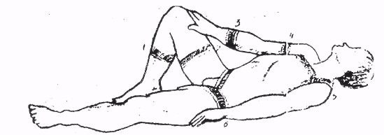
Рис. Типичные места наложения жгута кровоостанавливающего при кровотечении из артерий
Смешанные (артериовенозные) кровотечения в разные моменты от начала кровотечения могут носить признаки, присущие то артериальному, то венозному кровотечению. В сомнительных случаях все кровотечения нужно расценивать как артериальные, т.к. они наиболее опасны и требуют энергичных мер для быстрой их остановки.
При капиллярном кровотечении кровь выступает из мельчайших сосудов - капилляров (сочится, как из губки). Обычно оно прекращается самопроизвольно. Такое кровотечение останавливают при помощи давящей повязки.
Внутреннее кровотечение бывает при ранении черепа, органов грудной и брюшной полостей, легкого, печени, селезенки, почки и др. Внутреннее кровотечение обильное, продолжительное, остановить его трудно. Кроме того, внутреннее кровотечение трудно распознать. Нередко при таком
кровотечении необходима срочная операция.
При внутреннем кровотечении пострадавший очень бледен, покрыт холодным потом, испытывает сильную жажду, зевает; пульс у него частый и слабый (иногда совершенно исчезает), дыхание поверхностное, учащенное.
Раненого с внутренним кровотечением нужно немедленно отправить в лечебное учреждение для оказания ему неотложной квалифицированной хирургической помощи.
При отрыве конечностей, необходимо наложить жгут выше ранения, независимо от того, продолжается кровотечение или остановилось.
Кровотечение можно также остановить максимальным сгибанием конечности. При сильном сгибании конечности в суставе кровеносные сосуды сдавливаются. Эффект сдавливания можно усилить, если в сгиб суставов вложить валики из ваты, марли или любой упругий предмет и закрепить затем согнутые части конечности друг к другу. Этот способ непригоден при ранениях с переломами костей.
Наложение давящей (тугой) повязки используется для остановки незначительных кровотечений. Этой цели служит пакет перевязочный индивидуальный (ППИ). Для лучшего сдавливания сосудов ватно-марлевую подушечку пакета накладывают на кровоточащую рану комком (тампоном.). Для остановки кровотечения на туловище этот способ является единственном.
После временной остановки кровотечения любым указанным способом на рану накладывают повязку.
Для наложения повязки нужно обнажить рану не загрязняя ее и не причиняя боли раненому. Для этого одежду разрезают или распарывают по шву, а зимой, чтобы избежать охлаждения раненого, вырезают клапан (два горизонтальных разреза выше и ниже раны и один вертикальный), через который и накладывают повязку. Затем обнаженную часть тела закрывают поверх повязки разрезанными частями одежды.
ПЕРВАЯ МЕДИЦИНСКАЯ ПОМОЩЬ ПРИ РАНЕНИЯХ И КРОВОТЕЧЕНИЯХ.
Раны могут быть сквозные и слепые. При прохождении ранящего предмета насквозь через участок тела человека возникает сквозное ранение с двумя отверстиями на коже - входным и выходным. При слепых ранениях, когда предмет застревает в тканях организма, имеется только одно входное отверстие.
Наиболее опасными осложнениями ран являются:
- кровотечение при повреждении кровеносных сосудов;
- шок (совокупность острых расстройств деятельности жизненно важных органов и систем человека), развивающийся обычно при обширных ранениях или раздавливании мягких тканей, сопровождающихся переломами костей;
- раневая инфекция (нагноения, столбняк, газовая гангрена) развивается в более поздние сроки (более 12 ч) после ранения.
При оказании первой медицинской помощи при ранении, прежде всего, необходимо остановить кровотечение, затем закрыть рану повязкой с целью защиты от дополнительного попадания инфекции, а при переломах костей - наложить шину и ввести обезболивающее средство из шприц-тюбика, что значительно уменьшает опасность, а нередко и предупреждает возникновение у раненого шока.
Переливание кровозамещающих растворов в полевых условиях.
При всех ранениях, сопровождающихся большой кровопотерей (повреждение крупных кровеносных сосудов, отрывы или размозжения конечностей, ранения груди и живота), или тяжелых ожогах необходимо внутривенно перелить кровозамещающий раствор из контейнера полимерного.
Для этого:
на середину плеча наложить резиновый жгут с усилием, при котором будет сохранен пульс на руке:
попросить раненого несколько раз согнуть пальцы кисти в кулак, при этом вены руки наполнятся кровью;
кожу локтевого сгиба обработать 5% спиртовой настойкой йода;
выбрать наиболее крупную вену: снять защитный колпачок с иглы трубки полимерного контейнера и произвести прокол кожи рядом с веной и параллельно ей;
подвести кончик иглы к вене и проколоть ее боковую стенку. При нахождении иглы в вене происходит окрашивание кровью раствора в присоединенной к игле трубке;
принять меры, чтобы раненый не сгибал руку в локтевом суставе (иммобилизировать руку лестничной проволочной шиной);
подвесить контейнер с жидкостью или положить его под спину раненого (обожженного), жидкость под давлением будет поступать в вену, при этом в месте ее прокола не должно возникать неприятных ощущений;
при неправильном стоянии иглы в вене вокруг нее появляется припухлость (в такой ситуации иглу следует удалить, наложить давящую повязку и затем ввести иглу в вену другой руки);
по окончании переливания кровозамещающего раствора необходимо пережать трубку зажимом - извлечь иглу из вены и наложить давящую повязку на место прокола.
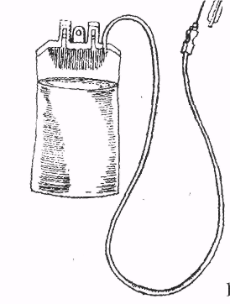
Рис. Контейнер полимерный

Учебный вопрос № 2. Наложение транспортных шин при переломах (№ 4).

Номер норматива | Наименование норматива | Условия (порядок) выполнения норматива | Категория обучаемых | Оценка по времени
 |  |  |  | «отлично» | «хорошо» | «удовлет»
4 | Наложение шин из подручного материала при преломах костей верхних и нижних конечностей:  при переломе костей плеча;  при переломе костей голени. | При наложении шины на плечо (голень) «раненый» сидит (лежит) на земле, а обучаемый работает в удобном для себя положении. Шина накладывается на обмундирование (время подготовки шины не входит в норматив). Предворительного наложения повязки не требуется. Перевязочный материал шины находится рядом с обучаемым.  Выполнение приема при переломе костей плеча заканчивается подвешиванием руки на косынку (бинт, ремень); при переломе костей голени – закреплением повязки (булавкой или концами надорванной ленты бинта).  Ошибки, снижающие оценку на один балл:  недостаточная фиксация шины;  нарушение последовательности работы при наложении шины.  Если наложенная шина не дает необходимой иммобилизации «раненой» конечности, оценка ставится «неудовлетворительно». | Военнослужащие | 2 мин 20с  2 мин | 2 мин 30с  2 мин 10с | 3 мин  2 мин 35с
ПЕРВАЯ ПОМОЩЬ ПРИ УШИБАХ, ЗАКРЫТЫХ ПОВРЕЖДЕНИЯХ ВНУТРЕННИХ ОРГАНОВ, РАСТЯЖЕНИИ СВЯЗОК И ВЫВИХАХ
При ушибе повреждаются мягкие ткани с разрывом кровеносных сосудов и кровоизлиянием, однако целостность кожных покровов сохраняется. При этом образуются кровоподтеки (при пропотевании крови в ткани), кровяные опухоли (гематомы) при скоплении крови в тканях в больших количествах.
При ушибах наблюдаются боль, припухлость, нарушение функции, кровоизлияние в ткани. Для обнаружения припухлости иногда требуется сопоставление симметричных областей поврежденной и неповрежденной сторон.
Первая помощь при ушибах направлена на уменьшение боли и кровоизлияния в ткани. Сразу после ушиба применяют холод и давящую повязку. На ушибленную область накладывают холодную
примочку или на повязку флягу с холодной водой, кусочки льда. Ушибленной части тела необходимо обеспечить покой и приподнятое положение.
Чтобы ускорить рассасывание кровоизлияния, спустя двое - трое суток после ушиба применяют согревающие компрессы и массаж,
Ушибы груди, живота и головы могут привести к травматическому шоку. В результате сильного травмирующего воздействия на область груди и живота могут произойти разрывы и размозжения внутренних органов, сопровождающиеся внутренним кровотечением.
При действии ударной волны взрыва на значительную поверхность тела человека наступает контузия. Контузии приводят к сотрясению или ушибу головного мозга. Первая помощь включает введение обезболивающего средства и срочную эвакуацию пострадавших в медицинские части (учреждения).
Закрытые повреждения легких. В случае разрыва легких происходит скопление в полости плевры крови и воздуха, что приводит к нарушению дыхания и кровообращения. Состояние пострадавшего тяжелое, обычно наблюдается шок. Дыхание поверхностное, учащенное и болезненное.
Лицо бледное, пульс частый. Отмечается выраженный кашель, кровохарканье. Первая помощь включает введение обезболивающего средства и бережную эвакуацию пострадавших в полусидящем положении.
Закрытые повреждения органов живота могут сопровождаться разрывами селезенки, желудка, печени. Вследствие выраженной боли и кровоизлияния в брюшную полость, как правило,
развивается шок. Пострадавший бледен, у него слабый частый пульс, нередко тошнота и рвота (может быть с кровью). Вследствие рефлекторного сокращения брюшных мышц живот становится твердым, как
доска. Раненого следует срочно эвакуировать в положении лежа в медицинское учреждение для проведения безотлагательного оперативного вмешательства.
При подозрении на повреждения органов живота пострадавшему запрещается давать пить или есть. Разрешается лишь прополоскать рот чистой водой. В ходе эвакуации необходимо следить, чтобы пострадавший, находящийся в бессознательном состоянии, не задохнулся вследствие западения языка или попадания в дыхательные пути рвотных масс.
ПЕРВАЯ ПОМОЩЬ ПРИ ПЕРЕЛОМАХ КОСТЕЙ И ТРАВМАТИЧЕСКОМ ШОКЕ.
К признакам перелома костей конечности относятся: резкая боль при ощупывании места перелома, при попытке произвести движение или опереться на поврежденную руку или ногу; припухлость или кровоизлияние на месте предполагаемого перелома; неправильная, необычная форма конечности (она укорочена или согнута в таком месте, где нет сустава); подвижность, костное похрустывание в месте перелома.
Перелом кости с нарушением целости кожи называется открытым, без повреждения кожи - закрытым.
Открытый перелом опасен проникновением микробов в глубину раны.
Оказывать помощь раненому с переломами костей, а также переносить или оттаскивать его необходимо осторожно, так как острые костные отломки могут повредить кровеносные сосуды и вызвать сильное кровотечение. Проткнуть кожу, превратив закрытый перелом в открытый (более тяжелый). Кроме того, резкая боль при неосторожном переносе (эвакуации) может вызвать шок у раненого.
Чтобы этого не случилось, требуется ввести раненому обезболивающее средство из шприца-тюбика, а затем для обездвиживания (иммобилизации) костных отломков наложить на поврежденную конечность шину.
При закрытом переломе шину накладывают поверх одежды. При открытом переломе сначала накладывают на рану стерильную повязку (для этого в месте перелома разрезают или осторожно снимают одежду), а затем уже шину.
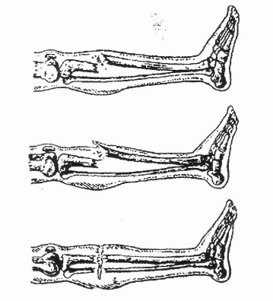
Рис. Переломы костей

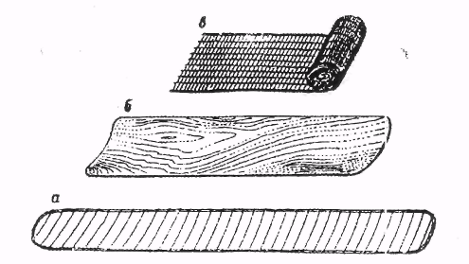
Рис. Различные виды шин
При открытом переломе и сильно загрязненной ране необходимо дать антибиотики, предотвращающие развитие микробов в ране.

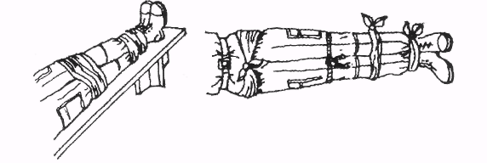
Рис. Иммобилизация поврежденной нижней конечности путем прибинтовывания ее к здоровой ноге

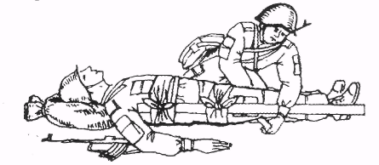
Рис. Наложение шины на бедро

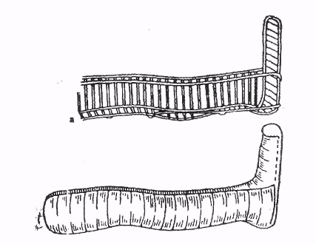
Рис. Изготовление шины для иммобилизации голени, голеностопного сустава и стопы
Шины бывают деревянные (фанерные, из картона). Металлические (проволочные), пластмассовые, пневматические (надувные).
При отсутствии шин используют подручный материал: туго связанные пучки соломы, прутья, длинные палки, кусок доски, лыжи и т.п.
Если нет ни шин, ни подручного материала, то при переломе нижней конечности поврежденную ногу привязывают к здоровой. При переломе верхней конечности поврежденную руку прибинтовывают к туловищу.
Шину накладывают так, чтобы она захватывала суставы ниже и выше места перелома кости. Между шиной и конечностью (особенно в местах прилегания шины к выступающей кости или к суставу)
желательно проложить вату или мягкий материал. Затем шину прибинтовывают к конечности. Как правило, шины накладывают с обеих сторон конечности- внутренней и наружной. При переломе бедра шину накладывают с наружной стороны его от подмышки до пятки, а с внутренней стороны - от паха до пятки.
У раненых с переломом костей голени наружную и внутреннюю шины (желательно и заднюю по бедру до кончиков пальцев) накладывают так, чтобы они захватывали коленный и голеностопный суставы.
При переломах костей плеча или предплечья шину накладывают на руку, согнутую в локте. При переломе костей предплечья шина должна захватывать локтевой и лучезапястный суставы.
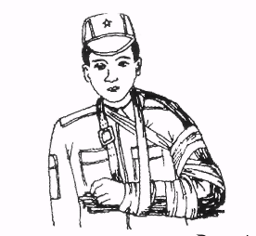
Рис. Шина из пучков хвороста при переломе плеча и предплечья
Раненому с переломом плеча шину накладывают так, чтобы она захватывала плечевой, локтевой и лучезапястный суставы.
Руке необходимо придать согнутое в локте положение. Для этого шину сгибают под прямым углом в области локтевого сустава и моделируют на себе.

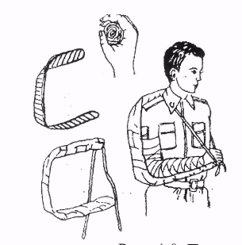
Рис. Транспортная иммобилизация верхней конечности лестничной шиной
При переломе пальцев кисти им придают полусогнутое положение и в кисть вкладывают индивидуальный перевязочный пакет или комок плотно свернутой ваты.
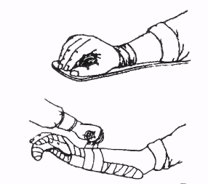
Рис. Иммобилизация при повреждениях кисти и пальцев
Если повреждены суставы конечностей, им создают неподвижность с помощью шин.
При переломах костей таза и позвоночника раненого укладывают на спину, слегка согнув ему ноги в коленных суставах и подложив под колени плащ-палатку (положение «лягушки»).
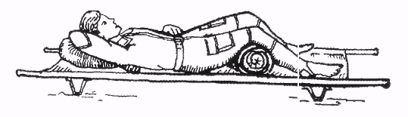
Рис. Транспортная иммобилизация при переломах костей таза на носилках
Глубокую рану в грудной клетке необходимо прикрыть прорезиненной оболочкой пакета перевязочного медицинского индивидуального и прибинтовать, чтобы не было засасывания воздуха через сломанные ребра и рану в грудную полость.
У раненого с переломом нижней челюсти или без сознания необходимо предотвратить возможность удушения вследствие западения языка и заглатывания рвотных масс. С этой целью раненого укладывают на бок вниз лицом.
Шок (удар, потрясение) характеризуется глубоким упадком жизнедеятельности и основных функций организма - кровообращения, дыхания и обмена веществ в органах и тканях, лишенных нормального притока крови (массивное кровотечение и распространенный спазм мелких кровеносных сосудов). Он развивается после тяжелых ранений и механических травм; отрывов и размозжений конечностей и их частей; открытых и закрытых переломов крупных костей; повреждений внутренних органов; открытых повреждений черепа и головного мозга, сопровождающихся сильным кровотечением. Главными причинами травматического шока являются: значительная кровопотеря, сильная боль и психо - эмоциональный стресс, всасывание и поступление в кровь ядовитых веществ разрушенных тканей. Раненые в состоянии шока остро нуждаются в срочной помощи.
Шок распознается по наличию тяжелого ранения или травмы, значительного кровотечения. На фоне общего тяжелого состояния сознание сохраняется, окраска кожи и слизистых оболочек резко бледная либо серая, на коже крупные капли холодного пота. Дыхание поверхностное, учащенное; пульс частый, ослабленный, либо вовсе отсутствует.
При оказании первой помощи при травматическом шоке необходимо остановить продолжающееся наружное кровотечение путем тампонады раны, наложения тугой повязки или жгута. Вторая по срочности задача заключается в ликвидации или уменьшении боли. С этой целью производится инъекция обезболивающего вещества из шприца - тюбика, а при наличии портативного обезболивающего аппарата выполняется обезболивание с его помощью. Для обеспечения дальнейшей эвакуации производится иммобилизация поврежденной конечности. При сохранении способности к контакту и глотанию раненому дают горячий чай, небольшое количество алкоголя (за исключением раненых в живот).
Оказание первой помощи при травматическом шоке проводят бережно, осторожно, но быстро и умело, прибегая к элементам реанимационного пособия (очищение полости рта, глотки). Необходимо принять все меры для доставки раненых в состоянии шока в ближайшее медицинское подразделение (часть).
Транспортировка раненых производится на носилках автосанитарными или авиационными (вертолет) транспортными средствами.

НАЛОЖЕНИЕ ПЕРВИЧНЫХ ПОВЯЗОК С ИСПОЛЬЗОВАНИЕМ ПАКЕТА ИНДИВИДУАЛЬНОГО ПЕРЕВЯЗОЧНОГО И ОБЕЗБОЛИВАНИЕ В ПОЛЕВЫХ УСЛОВИЯХ. ОСТАНОВКА КРОВОТЕЧЕНИЯ С ИСПОЛЬЗОВАНИЕМ ПОДРУЧНЫХ СРЕДСТВ.
После временной остановки кровотечения любым указанным способом на рану накладывают повязку.
Для наложения повязки нужно обнажить рану, не загрязняя ее, и не причиняя боли раненому. Для этого одежду разрезают или распарывают по шву, а зимой, чтобы избежать охлаждения раненого, вырезают клапан (два горизонтальных разреза выше и ниже раны и один вертикальный), через который и накладывают повязку. Затем обнаженную часть тела закрывают поверх повязки разрезанными частями одежды.
Назначение первичной повязки - остановка кровотечения и защита раны от вторичного инфицирования. Поэтому повязку следует наложить как можно скорее после ранения.
Для этого, прежде всего, необходимо снять одежду или обувь с пострадавшего, соблюдая следующую последовательность:
- одежду с пострадавшего следует начинать снимать со здоровой стороны. Например, если травмирована левая рука, то рубашку или бушлат сначала снимают с правой руки;
- если одежда пристала к ране, то ткани одежды не следует отрывать, а необходимо обрезать их вокруг раны;
- при травме голени или стопы обувь: следует разрезать по шву задника, а потом снимать, освобождая в первую очередь пятку;
- при снятии одежды или обуви с травмированной руки или ноги помогающий должен осторожно придерживать конечность.

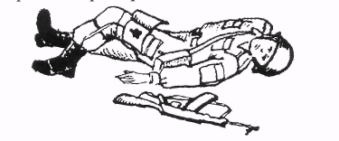
Рис. Разрез одежды на раненом, клапан на левом бедре
В тех случаях, когда для осмотра и перевязки раны невозможно безболезненно снять одежду, ее разрезают ножом или ножницами, лучше всего по шву, если он проходит вблизи от места ранения, два горизонтальных разреза - выше и ниже раны и один вертикальный, соединяющий горизонтальные разрезы с какой-либо одной боковой стороны.
Откинув клапан в сторону, накладывают на рану повязку, закрывают ее несколькими ходами бинта и накрывают клапаном (что особенно важно зимой). Клапан скрепляют с одеждой булавками. Поверх клапана можно наложить несколько ходов бинта.
Если первичную повязку приходится накладывать в районе, зараженном радиоактивными или отравляющими веществами, снимать или разрезать одежду следует чрезвычайно осторожно, чтобы эти вещества не попали в рану.
При наложении повязки запрещается: трогать рану рукой; вынимать из раны осколки, пули, частицы одежды и т.п.; обмывать рану водой или другими жидкостями.
Руки, работающего на поле боя, обычно сильно загрязнены (при переползании, при освобождении раненого от засыпавшей его земли и т.д.). Поэтому, открыв доступ к ране (сняв или разрезав одежду), перед наложением повязки следует отряхнуть пыль с рук, держа их в стороне от раны, и обтереть их марлевым тампоном, смоченным 2% раствором хлорамина (водой из фляги), или тампоном, выданным специально для этой цели. Зимой руки необходимо обтереть снегом. Тампоны следует приготовить заранее и уложить их в целлофановый пакет.
Для наложения повязки пользуются пакетом перевязочным медицинским индивидуальным, который выдается каждому военнослужащему.
Повязку накладывают следующим образом:
- разрывают по надрезу прорезиненную оболочку и снимают; из складки бумажной оболочки вынимают булавку, а оболочку разрывают и сбрасывают;
- левой рукой берут конец бинта и, растянув бинт, развертывают его до освобождения головки бинта (приблизительно, один оборот);
- правой рукой берут головку бинта и, растянув бинт, разворачивают повязку;
- подушечки накладывают на рану или на обожженную поверхность той стороной, к которой не прикасались руками (касаться руками можно только той стороной подушечек, которая прошита черной (красной) ниткой
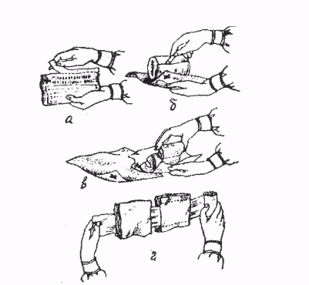
Рис. Этапы подготовки пакета перевязочного медицинского индивидуального стерильного к наложению
При сквозном ранении подушечки раздвигают на нужное расстояние и закрывают ими входное и выходное раневые отверстия;
подушечки прибинтовывают, концы бинта закрепляют булавкой.
При необходимости булавка может быть Использована для скрепления разрезанной над раной одеждой.
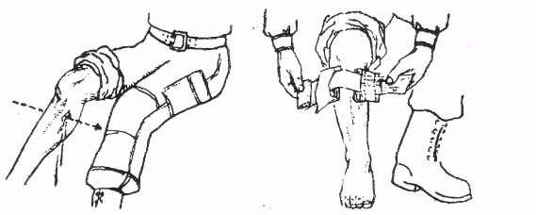
Рис. Повязка при сквозном пулевом ранении

При оказании первой помощи следует в первую очередь использовать пакет перевязочный медицинский индивидуальный раненого и лишь после этого - перевязочные средства из сумки медицинской санитара.
Чтобы предохранить обширные раны от загрязнения, которое может произойти при смещении повязки, ее укрепляют бинтом или косынкой медицинской
Бинтуют слева направо и от периферии к центру. Повязку накладывают на рану или на ранее наложенную повязку, если она промокла или слабо укреплена.
В боевой обстановке повязку, чаще всего, накладывают путем кругового бинтования с последующим закреплением свободного конца булавкой.

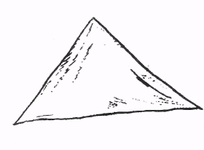
Рис. Косынка медицинская

Для закрепления повязок может быть выдан бинт эластичный трубчатый медицинский типа «Ретиласт».
Он представляет собой растягивающийся сетчатый материал, выпускаемый в виде чулка различного размера (№2 - для стопы, №4 - для коленного сустава, №6 - для плечевого и локтевого суставов, №7 -для головы). При наложении повязки его растягивают руками и надевают поверх наложенного на рану перевязочного материала.
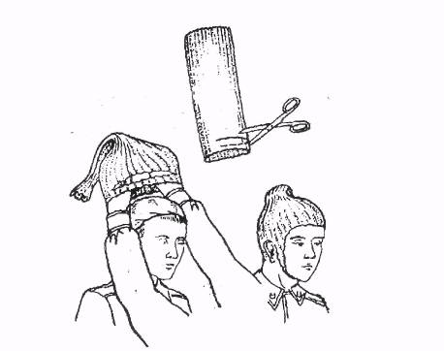
Рис. Подготовка и наложение повязки «Ретиласт» на голову
При ранениях живота с выпадением внутренностей повязку накладывают непосредственно на выпавшие внутренности - их прикрывают стерильной подушечкой и осторожно, без сдавления.
Накладывают круговую повязку. При отсутствии табельных перевязочных средств можно использовать подручный материал (постельное белье, рубашка и т.д.). Выпавшие внутренности вправлять обратно в живот нельзя. Раненому в живот нельзя давать пить, но обязательно нужно ввести обезболивающее вещество из шприца-тюбика.
При проникающих ранениях грудной клетки раненому следует наложить так называемую окклюзионную, т.е. герметичную, повязку.
С этой целью кожу вокруг раны смазывают вазелином и сверху накладывают оболочку пакета перевязочного медицинского индивидуального внутренней ее стороной, а затем - ватно-марлевую подушечку и всю повязку плотно прибинтовывают.
Если под рукой нет пакета перевязочного медицинского индивидуального, можно воспользоваться целлофаном, клеенкой или другим, не пропускающим воздуха, материалом, который также следует плотно прибинтовать к ране.
Такую повязку необходимо дополнительно укрепить вторым бинтом или косынкой. Раненным в грудь показано введение при помощи шприца-тюбика обезболивающего лекарственного вещества.
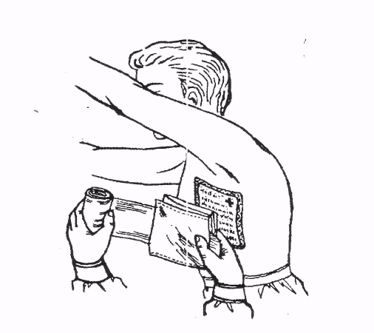
Рис. Наложение окклюзионной (герметичной) повязки

Учебный вопрос № 3. Методика наложения повязок с использованием подручных средств.
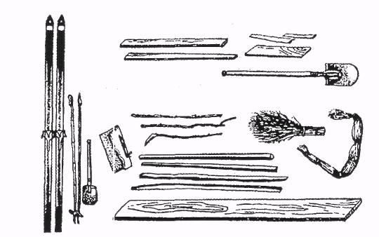
Рис. Подручные средства для транспортной Иммобилизации

Заключение
После оказания первой помощи раненых и больных эвакуируют в медицинские подразделения, части (учреждения). Эвакуация осуществляется санитарными транспортными средствами, а также вертолетами и общевойсковыми транспортными средствами. Тяжелораненые и тяжелобольные, состояние которых не допускает их дальнейшей транспортировки, подвергаются временной госпитализации на войсковых этапах медицинской эвакуации.
На этапах медицинской эвакуации оказывается медицинская помощь всем нуждающимся в ней. независимо от того, к составу какой части принадлежит раненый (больной). Раненые и больные, находящиеся на этапе медицинской эвакуации, независимо от воинских званий, подчиняются начальнику этого этапа.

Содержание

- Учебные и воспитательные цели 3
- Место проведения 3
- Распределение учебного времени 3
- Учебно-материальное обеспечение 3
- Литература 3
- Организационно-методические указания 4
- Введение 8
- Первый учебный вопрос 9
- Второй учебный вопрос 21
- Третий учебный вопрос 32
- Заключение 32

